OBESIDADE

Introdução

A obesidade é considerada hoje uma doença crônica, que provoca ou acelera o desenvolvimento de muitas doenças e que causa a morte precoce. A obesidade acomete uma grande proporção de pessoas – no Brasil 40% da população adulta tem excesso de peso. Calcula-se que 300.000 pessoas nos Estados Unidos morrem por ano precocemente devido à obesidade e no Brasil, este número estão entre 50.000 e 100.000 pessoas.
Há ainda muita desinformação a respeito da obesidade sendo que, durante muitos anos, ela era associada à falta de caráter, auto-indulgência ou distúrbios psíquicos dos indivíduos por ela acometidos. Sabe-se hoje que a obesidade é muito mais do que isso e que decorre de uma série de fatores – genéticos, metabólicos, hormonais e ambientais – ainda não totalmente esclarecidos.
O que é obesidade?
Obesidade significa excesso de gordura no organismo.
A medida exata de gordura é de muito difícil obtenção, mas alguns índices podem avaliar de uma maneira relativamente correta a quantidade de gordura do corpo.
O índice mais utilizado é chamado Índice de Massa Corporal (IMC), que se obtém dividindo o peso do indivíduo (em Kg) pela altura ao quadrado (ou altura x altura) em metros. Obtém-se assim um número seguido de Kg/m2 que deve ser interpretado da seguinte maneira:
Categoria
Índice de Massa Corpórea (IMC)
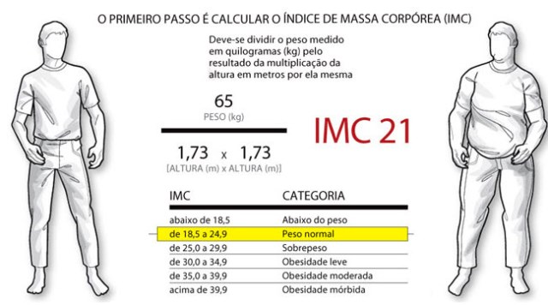
Indivíduos com valores de IMC superiores a 40 Kg/m2 são chamados de obesos mórbidos (devido à grande morbidez, isto é, doenças graves relacionadas com este grau de obesidade).
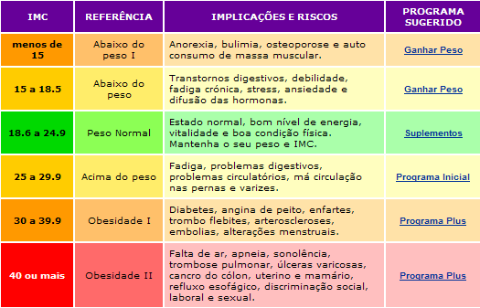

Quais são as causas da obesidade?
A obesidade é causada por um desbalanço, entre as calorias que são consumidas sob a forma de alimentos e as calorias que são gastas pelo indivíduo para o organismo funcionar, mesmo em repouso, realizar as atividades física e digerir os alimentos consumidos.
O excesso de calorias (resultante de um balanço positivo entre o que é consumido e o que é gasto) é depositado no organismo. Boa parte desse depósito se faz sob a forma de gordura e quanto mais se deposita mais obeso é o indivíduo.
Dessa maneira, a pessoa pode ser obesa porque:
1. come exageradamente e/ou
2. gasta poucas calorias e/ou
3. tem mais facilidade de produzir gordura quando o balanço calórico é positivo e/ou
4. “queima” gorduras com menor facilidade.
Quais são os fatores de risco da doença?
A obesidade é um fator de risco, entenda graficamente e por meio da ilustração os pontos mais susceptíveis a problemas de saúde associados à obesidade.
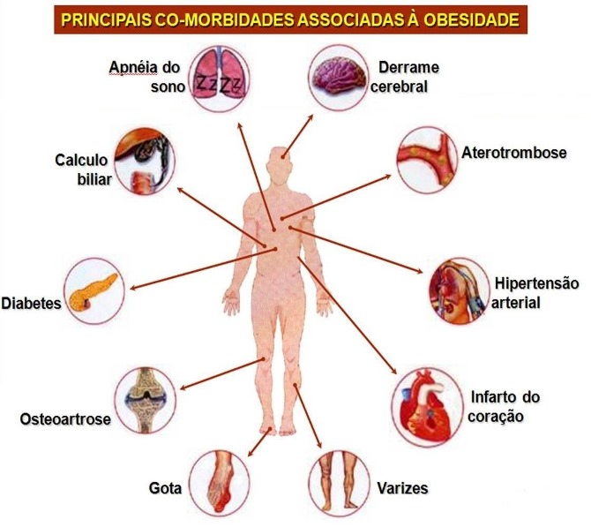

Prevalência alta
Prevalência intermediária
Prevalência baixa
Falta de ar
Dores nas articulações
Varizes
Ronco
Diminuição da flexibilidade e coordenação muscular
Tromboembolia
Dores lombares
Osteoartrose (quadril, joelhos e coluna)
Diminuição da fertilidade
Deformidades nos pés
Doenças cardiovasculares
Diminuição da capacidade vital
Apneia do Sono
Hipertensão
Aumento de risco com anestesia
Gota (hiperuricemia)
Função anormal das glândulas adrenais
Câncer
Câncer Diabetes mellitus
Anormalidades dos hormônios reprodutores
Doença da vesícula biliar
Aumento do risco de acidentes de trânsito
Resistência à insulina
Aumento do risco de erro em diagnóstico de outras doenças
Dislipidemia
Quais os tipos de obesidade?
Os indivíduos obesos apresentam-se com maior quantidade de tecido gorduroso pelo organismo e essa deposição de gordura é variável de pessoa para pessoa.
A grosso modo, existem dois tipos básicos de distribuição de gordura:
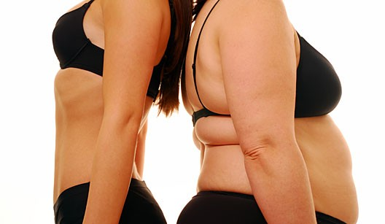

1. na região subcutânea (abaixo da pele), particularmente da cintura para baixo, é chamada de obesidade ginóide (porque acomete mais as mulheres) ou obesidade em pêra (pela forma) ou obesidade subcutânea; e
2. no abdômen, profundamente entre as vísceras, é chamada de obesidade andróide (porque acomete mais os homens) ou obesidade em maçã (pela forma) ou obesidade visceral.
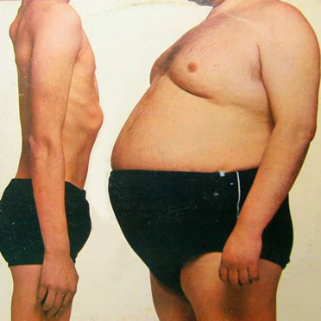

Naturalmente há grandes variações entre este dois tipos de distribuição de gordura pelo corpo e há indivíduos com os dois tipos de obesidade.
Quais as conseqüências da obesidade se não houver tratamento?
Se o indivíduo com obesidade não se tratar, ele tende a engordar cada vez mais.
Como obesidade é fator de risco indiscutível para várias doenças – só para citar exemplos: diabetes mellitus, hipertensão arterial, alteração nos níveis de triglicérides e colesterol, infarto do miocárdio, derrame cerebral, tromboses, problemas ortopédicos e dermatológicos etc. – a manutenção da obesidade ou o seu agravamento, faz com que o indivíduo se torne cada vez mais suscetível a doenças graves e morte precoce.
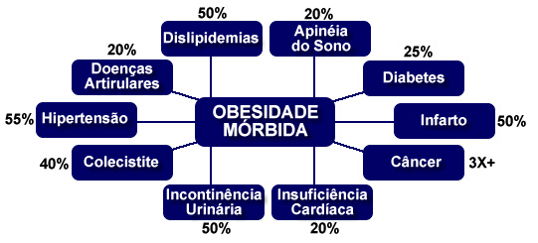

Obesidade é hoje considerada doença crônica com prognóstico de qualidade de vida comprometida por vezes seriamente e, portanto, deve ser tratada.
Estima que 75% da hipertensão na população em geral pode estar diretamente associada a obesidade. A obesidade ainda eleva os níveis de colesterol no sangue, aumentando o “mal-colesterol” (LDL) e diminuindo o “bom-colesterol” (HDL). Outras alterações promovidas pela obesidade inclue dando renal e resistência insulínica que leva a diabetes mellitus tipo II.
Um estudo demonstrou que homens, entre 45 e 54 anos de idade que não são obesos, têm 35% de risco de desenvolver doença coronariana durante seu vida; esse risco aumenta para 38% para os que são levemente obesos, 42% para aqueles moderadamente obesos e para 46% para os obesos severos. O risco para as mulheres é de 25% para não obesas e 29, 32 e 37% a depender do grau de obesidade. Como resultado deste risco aumentado para os obesos, estima-se um custo adicional de U$ 6.000 dólares por indivíduo gastos somente no tratamento de doenças do coração.
Ainda uma outra pesquisa mostra que cerca de 40% dos homens que sofrem ataques cardíacos e metade das mulheres com câncer de mama são obesos, e que nos grandes obesos a tendência para hipertensão e para diabetes é três vezes maior; no somatório geral, eles têm, em média, seis anos a menos de vida
Quais as chances dos filhos de indivíduos obesos apresentarem a doença?
A obesidade tende a se agregar nas famílias. A chance de obesidade nos filhos é de 80% quando ambos os pais são obesos, cerca de 50% quando um dos pais é obeso, e cerca de 10% quando nenhum dos pais é obeso.
Essa tendência à obesidade em família é explicável por dois fatores: genético (hoje em dia bem reconhecido) e ambiental, que em muitos casos predomina, e que significa maus hábitos de vida, particularmente alimentação inadequada e atividade física discreta.
Obesidade na infância
É comum os pais desejarem que seu filho seja um “bebezão” cheio de dobrinhas, gordinho o bastante. Alguns bebês são gordinhos só de mamar no peito. Mas, o normal é que essas crianças “gordinhas” ao começarem a engatinhar e a andar percam o excesso de peso devido ao progressivo gasto energético com as suas atividades físicas. O problema reside nos casos em que a criança depois de 1 ano de idade não consegue deixar de ganhar peso excessivamente e, então, com dois a três anos de idade, o excesso de peso naquela criança, ao invés de agradar, passa a incomodar pais, familiares e à própria criança. E todos aqueles que elogiavam aquela criança passam a dizer que um “regime” agora seria necessário.
O número de crianças obesas tem crescido nos últimos anos e os pais precisam alertar para as conseqüências danosas provocadas pela obesidade infantil. É preciso alertar para o fato de que é em torno dos dois anos e meio que se definem o número de células gordurosas de uma pessoa adulta. Por exemplo, uma criança com excesso de peso possui um maior número de células gordurosas que uma criança com peso normal e, na fase adulta, aquele que tiver um maior número de células gordurosas terá uma maior dificuldade em se manter magro, pois essas células, por serem numerosas, deverão conter pouca gordura dentro delas. Por outro lado, aquele que possuir um menor número de células gordurosas, mesmo que em uma determinada época da vida venha a engordar, não será um indivíduo obeso, uma vez que possui poucas células que armazenam gordura.
Sem controle, a obesidade infantil pode ser fatal. É um mal que provoca, ainda na infância, problemas de coluna, nas articulações, fere a auto-estima e leva à rejeição social. Ao atingir a fase adulta podem surgir diabetes e, segundo estudos realizados no mundo inteiro, a obesidade também está ligada a vários fatores de risco para doenças do coração como: hipertensão arterial, colesterol e triglicerídeos elevados entre outros. Para saber mais sobre os riscos da obesidade leia, nesta edição, O coração do obeso.
Sedentarismo: a falta de disciplina
A vida moderna tem criado condições para o desenvolvimento de obesidade em crianças na medida em que, os pais impedem seus filhos de saírem de casa por causa da violência nas ruas. Desta forma, as crianças não podem correr nas praças, andar de bicicleta e participar de outras brincadeiras de criança, ou seja, não queimam calorias. As crianças ficam em casa, dentro de seus quartos, sentadas ou deitadas na cama, jogam video-game, navegam pela internet, assistem vídeos ou estão ligadas nos canais da TV.
Uma pesquisa revelou que 26% das crianças americanas, numa amostra de 4000 crianças estudadas entre 8 e 16 anos, passava 4 ou mais horas em frente à televisão diariamente. Esta pesquisa relacionou o hábito de ver TV com a obesidade infantil.
É necessário que os pais monitorem melhor as atividades de seus filhos, impondo horários para se dedicarem às diversas atividades, inclusive à prática de esportes.
Obesidade na Adolescência: a realidade brasileira
A imagem corporal é o cartão de visita do indivíduo. Principalmente na adolescência, onde a aparência corporal determina a aceitação no grupo, ou não. Isto ocorre numa fase em que a necessidade de ser bem visto e aceito é vital para o desenvolvimento da personalidade.
Adolescentes, segundo a Organização Mundial de Saúde, são pessoas com idade entre 10 e 19 anos e representam 20% da população global. Cerca de 84% dos adolescentes estão em países em desenvolvimento. E apesar de sua porcentagem em relação a outros grupos etários estar aumentando, pouca atenção tem sido dada à sua nutrição. Nos Estados Unidos, em apenas quatro anos, entre 1988 e 1991, a prevalência de obesidade na adolescência aumentou 6%.
Obesidade na adolescência está associada a vários problemas, sendo mais prevalentes, as conseqüências deletérias na área psicossocial e a persistência de obesidade na idade adulta, acompanhada de suas comorbidades. Alguns estudos revelam que 50% das crianças obesas aos 6 meses de vida e 80% daquelas aos 5 anos, serão sempre obesas. Um adolescente obeso tem mais de 70% de vir a ser um adulto obeso.
Em nosso país, onde a obesidade está aumentando em todas as faixas etárias, temos por outro lado, constatado a diminuição da subnutrição, caracterizada por baixo peso, pequena altura das crianças e baixa estatura dos adultos.
Em 1975 tínhamos, no Brasil, um pouco mais de 8% de crianças e adolescentes subnutridos e cerca de metade, 4%, de obesos. Esse quadro se inverteu e atualmente os dados apontam para 9% de obesidade e só 3% de subnutridos.
Quanto à prevalência de obesidade e sobrepeso na adolescência, alguns estudos populacionais revelam o seguinte:
Belo Horizonte 1993 – 7,8% de adolescentes obesos ou com sobrepeso.
Belo Horizonte 1998 – 8,5% de adolescentes obesos ou com sobrepeso.
Curitiba 1996 – 15,6% de adolescentes obesos ou com sobrepeso.
Rio de Janeiro 1999 – 12,2% de adolescentes obesos ou com sobrepeso.
Florianópolis 1999 – 22,3 % de adolescentes obesos ou com sobrepeso.
O artigo recentemente publicado no International Journal of Obesity, por Neutzling e colaboradores, descreve a prevalência de sobrepeso e obesidade em adolescentes brasileiros (média de 7,7%) a partir de uma subdivisão da Pesquisa Nacional sobre Saúde e Nutrição (PNSN), com uma amostra de 13.715 indivíduos. Na tabela são apresentados dados resumidos com variáveis demográficas e sócio-econômicas.
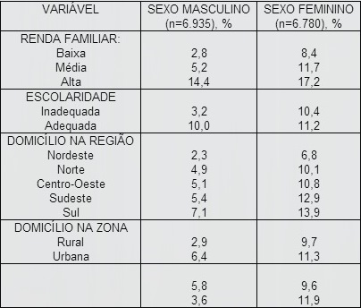

Nota-se um risco duas vezes maior de obesidade em meninas em relação a meninos adolescentes, o que pode ser explicado por um maior armazenamento de tecido adiposo nas meninas durante o estirão puberal, enquanto que meninos costumam perder gordura nessa fase.
Estudos europeus mostraram uma redução da atividade física durante a adolescência, principalmente em meninas. Outra explicação, mais voltada para o nosso ambiente (Brasil), seria que em níveis sócio-econômicos mais baixos os meninos exerceriam mais trabalhos de força muscular.
Além disso, meninos brasileiros teriam maior acesso a atividades esportivas e nas horas de lazer (futebol), considerado inadequada para meninas. Também é notável que a prevalência de obesidade em ambos os sexos aumenta proporcionalmente à urbanização e industrialização da região e ao nível sócio-econômico, devido provavelmente ao ambiente obesogênico da vida moderna nas cidades.
Sabemos que a adolescência é uma fase da vida cercada de conflitos e mudanças, o adolescente vive cercado de dúvidas e transformações. Temos a turbulenta passagem da infância para a vida adulta. A obesidade entra aqui como uma complicação bastante freqüente, como pudemos demonstrar.
Somente com a realização de mais amplos estudos sobre esse tema e a implementação de programas de saúde pública com poder de modificar a realidade alimentar e de estilo de vida da comunidade, poderemos prevenir e modificar a obesidade e sobre peso nos adolescentes brasileiros.
Obesidade no Mundo
O mundo vive hoje a epidemia da obesidade, uma doença que cresce em proporções alarmantes. Apesar dos poucos dados epidemiológicos disponíveis, a maioria dos países desenvolvidos já identificou o problema e estão, juntos, dimensionando a eclosão desta doença.
Nos Estados Unidos, a prevalência da obesidade dobrou nos últimos 20 anos. Hoje, 30% da população tem sobrepeso, 15% são obesos e cerca de 3% obesos com muito risco. Na Europa, apesar de números mais “leves”, a tendência apresenta-se a mesma. Ela só perde para o fumo, como propulsora de doenças e mortes prematuras. A obesidade faz mortes. Estima-se que, nos Estados Unidos, a obesidade e demais doenças associadas matam 300 mil pessoas/ano.
Obesidade em homens e mulheres
Destacamos aqui alguns países, que hoje reúnem dados sobre obesidade, nos quais podemos observar que os homens compreendem a maioria dos casos de obesos e obesos de risco (IMC acima de 30).
A Organização Mundial da Saúde reúne informações económicas, psicossociais e de saúde que reafirmam a problemática: caminhamos para uma epidemia assustadora no século XXI! Segundo ela, quase 10% dos orçamentos de saúde em países ocidentais estão hoje relacionados à obesidade.
Como é o tratamento?
O tratamento básico da obesidade apóia-se na modificação do comportamento alimentar e no incremento da atividade física.
A alimentação diária deve variar de indivíduo para indivíduo, de acordo com seus costumes, gostos e estilo de vida. Entretanto, alguns princípios devem reger o cardápio diário: a restrição às gorduras, que não devem ultrapassar 30% do total calórico diário, a preferência por verduras, legumes, frutas e carboidratos complexos (arroz, macarrão, pão, farinha, etc.).
Recomenda-se ingerir alimentos ricos em fibras como pão integral, arroz integral etc. Evidentemente que para obter uma perda de peso, deve-se ingerir menos calorias do que as calorias gastas.
A prática de uma atividade física não precisa ser na academia de ginástica ou a prática de um esporte específico. Pode ser apenas uma maior atividade no dia-a-dia, como movimentar-se mais, não ficar muito tempo parado na frente da T.V. ou do computador, etc.
Para que o obeso coma com mais disciplina e mantenha-se ativo fisicamente, muitas vezes, é necessário que ele se submeta a um tratamento comportamental.
Como é feito o tratamento medicamentoso?
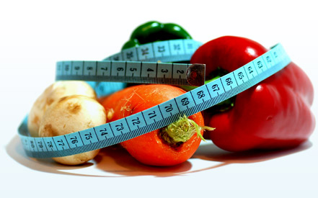

Como a obesidade é uma doença crônica e muitas vezes o tratamento clássico com planejamento alimentar e incentivo à atividade física não funciona, temos de administrar medicamentos que auxiliam a perda de peso e a manutenção do peso atingido. Existem vários tipos de medicamentos para o tratamento da obesidade com objetivos distintos:
diminuir a fome;
aumentar a saciedade;
aumentar a queima de calorias;
diminuir a absorção de gorduras.
A escolha de um ou de outro remédio depende de cada paciente, do seu grau de obesidade, do seu hábito alimentar, das complicações que tem etc., e deve ser feita pelo médico.
Nunca se deve tomar remédio porque alguém (não médico) aconselhou e não se deve confiar em quem (médico ou não) dê fórmulas com muitos componentes ou que venda seus próprios remédios.
Quais os tipos de tratamento cirúrgico?
Por vezes, nos casos muito graves de obesidade (IMC superior a 40 Kg/m2) é necessária a intervenção cirúrgica.
Existem várias técnicas cirúrgicas, cada qual com um objetivo específico.
A mais simples é realizada por laparoscopia (são feitos pequenos orifícios na parede abdominal por onde são introduzidas “mãos mecânicas”, manipuladas pelo cirurgião) e tem por objetivo colocar uma banda em volta do estômago para controlar o diâmetro do orifício de passagem do alimento, ajustada por um dispositivo colocado embaixo da pele. Nessa técnica, a perda de peso é de 10 a 20% do peso inicial.
A cirurgia maior é feita com a abertura da pele ou por laparoscopia (dependente entre outras coisas do grau de obesidade). Nessa técnica, a maior parte do estômago é cortada, deixando uma pequena parte que se une à porção do intestino delgado chamado de jejuno. O grande estômago fica fora do circuito dos alimentos e, unido ao duodeno, é ligado também ao jejuno, mais ou menos um metro abaixo da sutura do pequeno estômago que restou. Esta cirurgia, que é a mais utilizada no mundo todo, apresenta em geral excelentes resultados e, em mãos hábeis, é bastante segura. A perda de peso é de cerca de 40% do peso original e, quase sempre, o indivíduo permanece com o mesmo peso (com pequenas variações) pelo resto da vida.
Como prevenir?
Mais importante que o tratamento de obesidade é a sua prevenção particularmente tentando evitar a obesidade infantil, que também vem crescendo de uma maneira epidêmica.
Hábitos alimentares saudáveis e uma vida menos sedentária certamente são prioridades para fazer com que nossa população tenha menores índices de obesidade.

